Acta de Reunión
Equipo N.º: ___3_____
Fecha: _24/_03_/2026_
Lugar/Modalidad: Virtual

1. Asistencia
Nombre | Código | Asistió (✓/✗) | Firma
Laura Daniela Castaño Silva | 1804174 | Asistió | 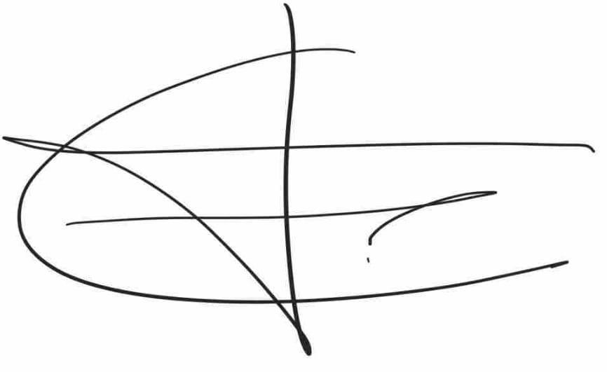
Carol Tatiana Jerez González | 1804181 | Asistió | 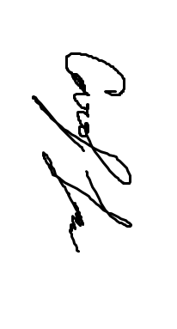

2. Temas tratados
- Impresión de poleas dentadas
- Código de marcos de referencia DH
- Actualización GitHub
- Segunda interfaz con la cinemática directa en ROS
- Actualización interfaz con inversa en ROS
- Comunicación interfaz y Gazebo
- Corrección código de cinemática inversa con las medidas
- Cálculo velocidad de crucero
- Código implementación de trayectorias

3. Acuerdos y compromisos
Compromiso | Responsable | Fecha límite | Estado (Pendiente / En proceso / Cumplido)
Impresión de poleas dentadas | Laura | 23/03/2026 | Realizado
Código de marcos de referencia DH | Carol | 25/03/2026 | Realizado
Actualización GitHub | Laura | 26/03/2026 | Realizado
Segunda interfaz con la cinemática directa en ROS | Laura | 26/03/2026 | Realizado
Actualización interfaz con inversa en ROS | Laura | 26/03/2026 | Realizado
Comunicación interfaz y Gazebo | Laura | 26/03/2026 | Realizado
Corrección código de cinemática inversa con las medidas | Laura | 27/03/2026 | Realizado
Cálculo velocidad de crucero | Carol | 27/03/2026 | Realizado
Código implementación de trayectorias | Laura y Carol | 27/03/2026 | Realizado

4. Avances reportados
- Impresión de poleas dentadas
- Código de marcos de referencia DH
- Actualización GitHub
- Comunicación interfaz y Gazebo
- Cálculo velocidad de crucero
- Código implementación de trayectorias

5. Dificultades y acciones correctivas
- Comunicación interfaz y Gazebo
- Cálculo velocidad de crucero

6. Observaciones adicionales

7. Rubrica de coevaluación. Se debe llenar esta tabla de acuerdo con los criterios de evaluación del archivo de Rúbrica para Evaluar Trabajo en Equipo. Es una evaluación realizada entre todos los miembros del equipo para evaluar a cada uno de los compañeros de equipo. Se debe llenar en cada reunión.

Nombre | Cumplimiento (1-5) | Participación (1-5) | Comunicación (1 - 5) | Colaboración (1-5) | Resolución de conflictos (1 - 5) | Responsabilidad y ética (1 – 5) | Observaciones
Laura Daniela Castaño Silva | 5 | 5 | 5 | 5 | 4.8 | 5.0
Carol Tatiana Jerez González | 5 | 5 | 5 | 5 | 4.8 | 5.0
Nombre y firma de los integrantes:

- __Laura Castaño_________________

2. _____Carol Jerez__________________

